Доклад на педагогическом совете на тему: «Здоровьесберегающие технологии в работе с детьми раннего возраста»
Дата проведения: 26.03.2024г
Ранний возраст – это в буквальном смысле – начало. Ребенок только входит в мир отношений, он не опытен и очень доверчив. Задача педагога – помочь ему сохранить эту доверчивость, полюбить тех, кто неустанно заботится о нем, создать бодрое, жизнерадостное настроение – все это необходимо для всестороннего и гармоничного развития в последующие годы.
Дети раннего возраста являются своеобразной группой риска в любом детском саду. Адаптация, смена режима, окружающей обстановки и прочие факторы неблагоприятно сказываются на здоровье малышей: дети часто и тяжело болеют. В связи с этим появляется необходимость профилактических мероприятий по охране и укреплению здоровья детей. Комплекс таких мероприятий получил название «здоровьесберегающие технологии».
Для охраны и укрепления физического и психического здоровья детей, в том числе их эмоционального благополучия, формирования здорового образа жизни с детьми раннего возраста можно использовать следующие здоровьесберегающие технологии.

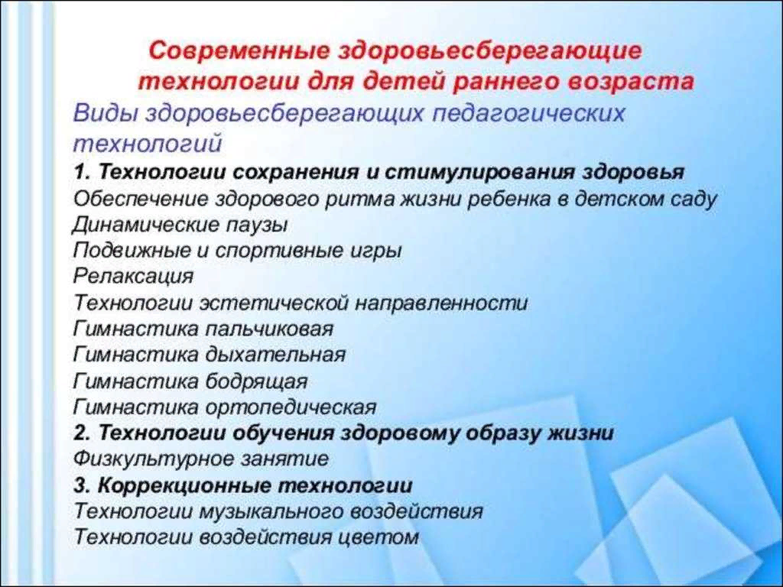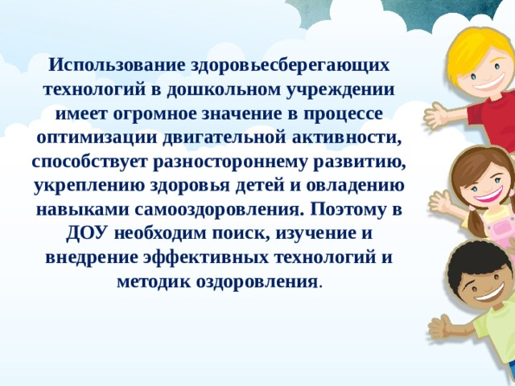
Реализация этих методов и приемов осуществляется в разных формах организации педагогического процесса: на занятиях и прогулках, в режимных моментах и в свободной деятельности в ходе педагогического взаимодействия с детьми.
Каждая из технологий имеет оздоровительное направление, а используемая в комплексе здоровьесберегающая деятельность в результате формирует привычку к здоровому образу жизни.
Таким образом, комплекс мероприятий современных здоровьесберегающих технологий, который проводятся в раннем детстве, позволяет создать оптимальные условия для формирования культурного здорового образа жизни и улучшить качество здоровья каждого ребёнка.
